令和９年度 大阪大学 総合型選抜・学校推薦型選抜

活動実績報告書 下書き用紙

志願者氏名 |  | 志望学部 | 理学部（挑戦型）

この下書き用紙は、学生募集要項の「７．提出書類」（２）,（３）の入力を準備するためのものです。
活動項目は（２）が６件、（３）が５件まで入力可能です。

（２） 【必須】 高等学校等で行った出願要件とする課外活動の概要（１件以上、６件以内）
・数学科を受験する場合：数学に関連した課外活動の概要
・物理学科を受験する場合：理科または数学に関連した課外活動の概要
（自由研究、国際科学オリンピック国内予選や各種サマープログラム参加など）

活動番号 | 活動の概要 | 活動の期間
(2)-１ |  | 年 月  ～ 年 月
(2)-２ |  | 年 月  ～ 年 月
(2)-３ |  | 年 月  ～ 年 月
(2)-４ |  | 年 月  ～ 年 月
(2)-５ |  | 年 月  ～ 年 月
(2)-６ |  | 年 月  ～ 年 月

（３） 【任意】 その他課外活動の概要（５件以内）
（２）に該当しない、その他の課外活動の実績を入力してください。
（海外留学、社会貢献活動など）

書類番号 | 活動の概要 | 活動の期間
(3)-１ |  | 年 月  ～ 年 月
(3)-２ |  | 年 月  ～ 年 月
(3)-３ |  | 年 月  ～ 年 月
(3)-４ |  | 年 月  ～ 年 月
(3)-５ |  | 年 月  ～ 年 月

＊活動の概要欄には、 該当する活動実績の概要を簡潔に記入してください。

＊活動の期間は全ての実績が収まる期間としてください。

「活動実績報告」の提出方法について
１．出願する際は、「Web出願システム」に直接入力する形で提出します。
この「下書き用紙」を郵送で提出されても、提出に代えることはできませんのでご注意下さい。この下書き用紙は、入力内容の訂正等にも利用できません。

２．郵送する書類
この下書き用紙は郵送での提出は不要です。
ただし、活動の概要に記入した内容には、課外活動の実績を証明する書類（※）の提出が必要です。
「総合型選抜・学校推薦型選抜 学生募集要項」49～50ページの「８．提出書類準備上の注意」を確認して、活動内容に応じた書類を郵送してください。

※課外活動の実績を証明する書類の提出方法
・課外活動の実績を証明する書類の右下には、活動番号を記入してください。
・１つの活動に対し、複数の証明書類等がある場合は、活動番号に項番を付加し、各書類の右下に記入してください。

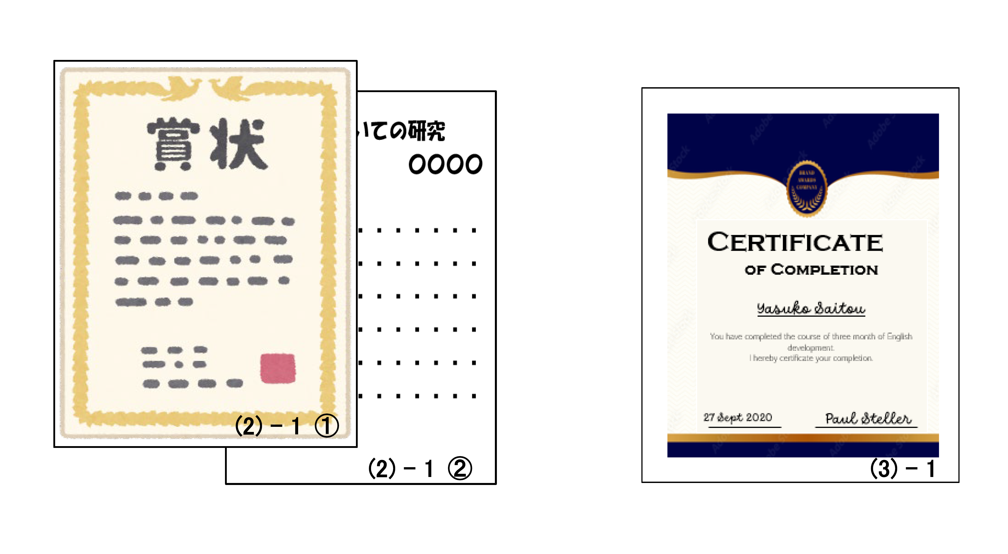
（例）

